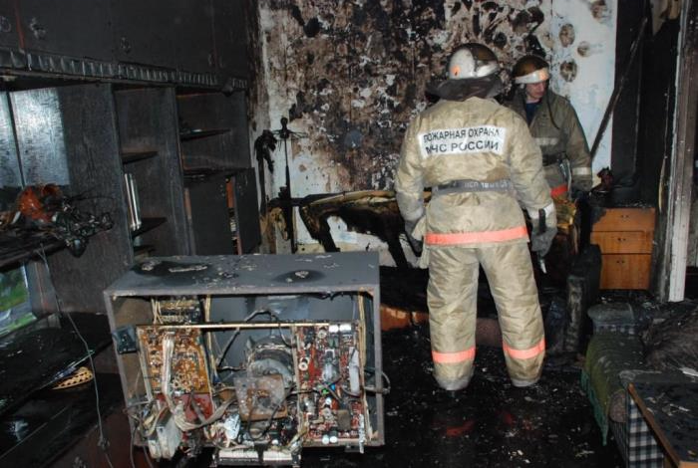
Причина пожара – короткое замыкание
Наибольшее число бытовых пожаров происходит из-за невнимательности жильцов и неосторожного обращения с электроприборами.
В прошлом году в Кытмановском районе произошло 23 пожара, из них 8 пожаров причиной, которых стало короткое замыкание и несоблюдение правил пожарной безопасности при эксплуатации электрооборудования.
Сколько бы ни было информации по телевидению, по радио, статей в газетах, предупреждающих и призывающих соблюдать правила пожарной безопасности, граждане относятся к ним легкомысленно, надеясь на русский «авось» и на то, что беда обойдет стороной.
Большое количество всевозможных электроприборов вошли в нашу жизнь и без которых не может обойтись ни одна хозяйка. Но не следует забывать, что неправильно проложенный электропровод, неисправности электросети и электроприборов, а также несоблюдение установленных правил противопожарной безопасности во время пользования ими могут вызвать пожар.
Во избежание пожара необходимо соблюдать правила пожарной безопасности при эксплуатации электрических приборов:
1. Запрещается включать в одну розетку одновременно несколько электроприборов.
2. Запрещается оставлять включенными приборы без присмотра.
3. Запрещается пользоваться поврежденными розетками, электропроводами с поврежденной или потерявшей защитные свойства изоляцией.
4. Запрещается использовать временную электропроводку, а также удлинители для питания электроприборов.
5. Запрещается применять нестандартные электронагревательные приборы (самодельные) и использовать некалиброванные предохранители и завышенные. ( Чтобы защитить дом от короткого замыкания или большой перегрузки в сети применять только пробки с плавким предохранителем заводского изготовления или автоматический выключатель).
6. Обертывать светильники и электролампы бумагой, тканью и другими горючими материалами.
БЕРЕГИТЕ СЕБЯ И СВОИХ БЛИЗКИХ!

Заместитель начальника 44 ПЧ ФПС ГПС
ФГКУ «5 отряд ФПС по Алтайскому краю»
Ломакин М.А.

